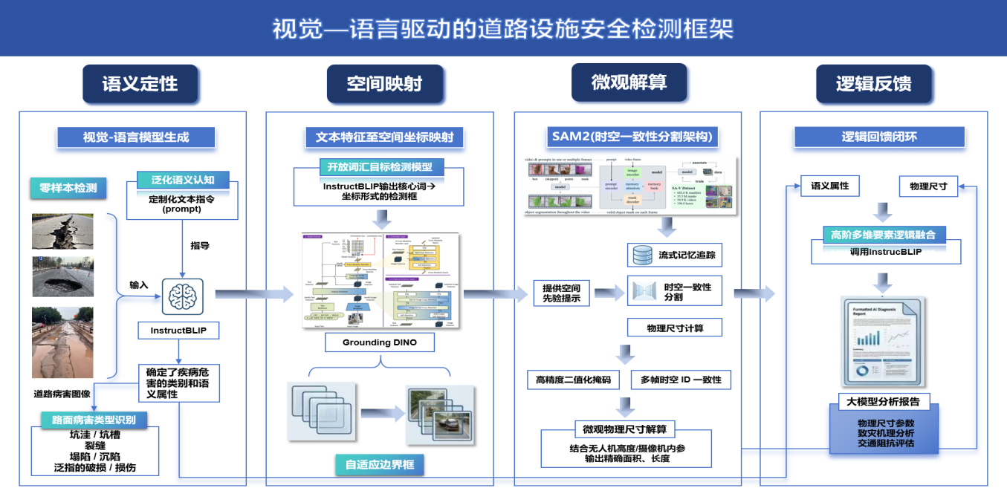

首先回顾一下大模型方案的流程，其实相当于对视觉语言大模型的看图说话过程中间，通过GroundingDINO和SAM2进行了一个精准定位，再返回大模型，结合宏观语义描述和微观精准定位输出了一个分析报告。所以我想把创新点定在对普通大模型增加了GroundingDINO和SAM2，这两个技术就是创新点。
下面是文献拆解：
1.GroundingDINO
它是将基于Transformer的检测器DINO与基于grounding的预训练相结合而成的。它能够通过人类输入（如类别名称或指代表达式）检测任意对象。开放集目标检测的关键解决方案是将语言引入到封闭集检测器中，以实现开放集概念的泛化。为了有效地融合语言和视觉模态，我们从概念上将封闭集检测器分为三个阶段，并提出了一个紧密融合的解决方案，其中包括特征增强器、语言引导的查询选择和用于模态融合的跨模态解码器。
（本质上就是目标是把“文本中的词/短语”与“图像中的目标区域”对应起来，并输出检测框。）
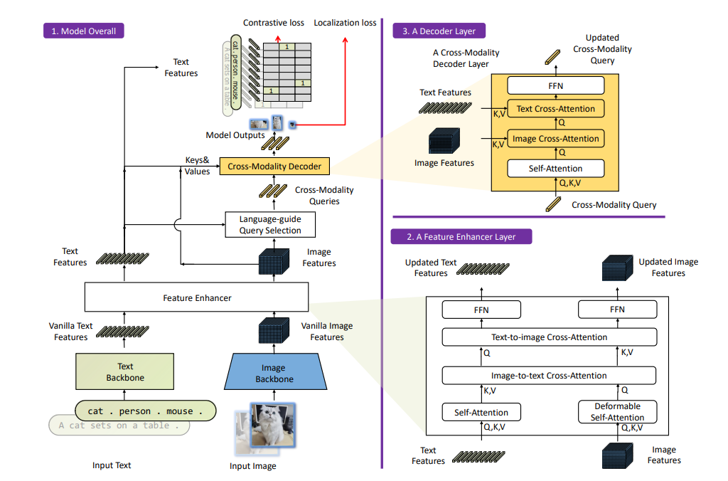
模块一底部有两路输入，一个是文本一个是图像，然后是特征提取。
进入模块2Feature Enhancer，增强图文特征，文本特征经过Self-Attention，理解上下文关系，图像特征经过Deformable Self-Attention，对关键位置进行注意力计算，下两层分别是图像查找哪个文字与“我“有关，文字寻找图像与”我“相关的位置，输出增强双模态特征，图文双模态之间包含联系。
回到模块一，增强后的图像进入Language-guided Query Selection，根据文本语义，从图像中挑出最值得进一步检测的候选区域。输出Cross-Modality Queries。
Cross-Modality Decoder是跨模态解码器，输入图像文本特征，Cross-Modality Queries（查询向量），输出更新后的查询，检测框，文本匹配结果。
模块三是Decoder Layer 内部结构，顺序是多个查询向量进行Self-Attention，进入Image Cross-Attention查询从图像里读取更精细的视觉信息，Text Cross-Attention查询再次和文本对齐，确认自己对应哪个词或短语，最后是FFN即前馈网络，对融合后的特征做非线性变换，提高表达能力。
再次回到模块一，Decoder输出后产生目标框位置和目标与文本词之间的匹配得分。
2.SAM2
解决图像和视频中的可提示式视觉分割问题的基础模型。模型采用简单的转换器架构，并配备流式存储器以实现实时视频处理
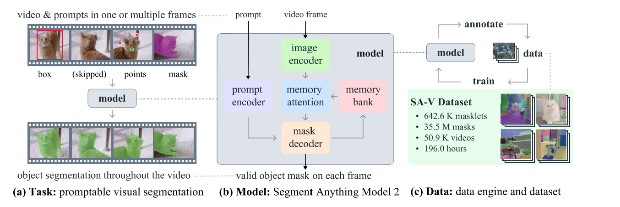
用户只需在少量帧上给出提示，SAM 2 就能结合视频记忆机制，把目标稳定地分割到整段视频中；同时通过大规模数据闭环不断提升模型能力。
模块a：
输入是一段视频，用户可以在一帧或多帧上提供提示，例如：框：圈出目标范围，点：用正点或负点指示目标，掩码：直接给出一块目标区域，跳过帧：并非每一帧都要提示。模型收到这些提示后，会把同一个目标在整段视频中的位置都分割出来，输出每一帧的目标掩码。
（本次我使用的提示就是通过groundingDINO读取语义生成的坐标框）
（该模型本质就是读取人为提示，输出实例分割，针对的是当前大模型方法的过于宽泛的描述，不能精准检测具体物理层面的信息）
模块b：
SAM2的核心流程，模型内部可以理解成“当前帧信息+用户提示+历史记忆”共同决定分割结果。流程如下：
视频帧进入image encoder模块，提取当前帧的视觉特征。
提示进入 prompt encoder模块，把框、点、掩码等提示编码成模型能理解的特征。
memory attention模块，将当前帧特征与过去帧保存在 memory bank 中的信息结合。这样模型能记住目标之前长什么样、在哪里出现过。
mask decoder模块，融合图像特征、提示特征和记忆信息，生成当前帧的分割掩码。
更新 memory bank模块，当前帧得到的结果又会写入记忆库，供后续帧使用。
因此，SAM 2 不只是“逐帧分割”，而是借助记忆机制在视频中持续追踪并分割目标。
（即流程图的流式记忆追踪，时空一致性分割）
模块c：训练数据的生成方式
现有模型先对视频进行自动标注；得到的数据再用于训练模型；新模型能力增强后，又能生成更好的标注数据。这是一个不断迭代优化的过程。
3.InstructBLIP
基于预训练的BLIP-2模型对视觉语言指令调优进行了系统且全面的研究。引入了一种基于指令的查询转换器，它能够提取针对给定指令的有用特征。在13个预留数据集上进行训练后，InstructBLIP在所有13个预留数据集上均达到了最先进的零样本性能，显著优于BLIP-2和更大的Flamingo模型。
（可以看出，本模型其实重点在指令微调方面，但其本来就是VLM，再加上我的SAM2，解决了大模型的高度依赖提示词工程的问题）
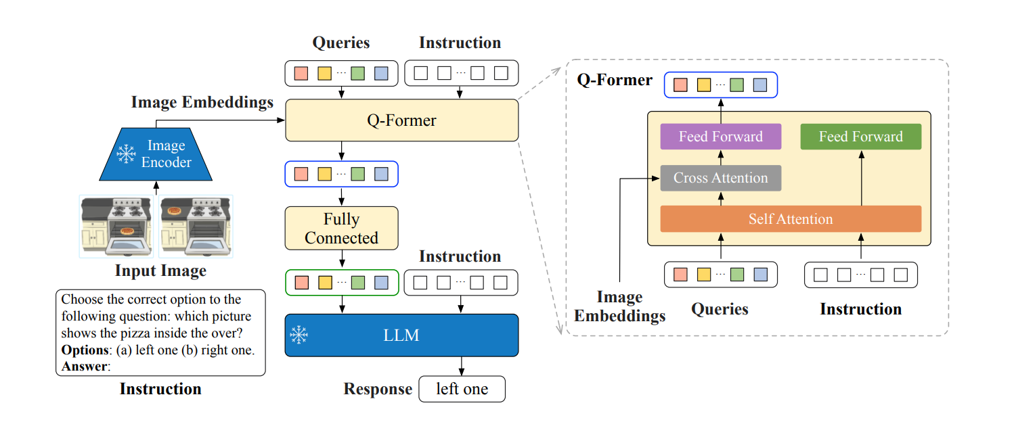
首先输入图像后，图像编码器提取视觉特征，图片先进入 Image Encoder，它把图片转换成一组 Image Embeddings（图像特征），雪花符号表示这个模块是冻结的，不参与训练。
Q-Former融合图像与指令，输入给 Q-Former 的有三类信息：
Queries：一组可学习的查询向量，用来主动“提取”图片中的关键信息。
Instruction：文字指令，例如“哪张图里披萨在烤箱里？”
Image Embeddings：图像特征。
Q-Former 会根据指令，从图片特征里挑出最相关的信息。

Q-Former 内部结构：
Self Attention：查询向量与文字指令之间互相交流信息。
Cross Attention：查询向量再去关注图像特征，提取与问题相关的视觉内容。
Feed Forward：对特征进一步变换和整理。
最终输出一组压缩后的视觉语义表示。

全连接层映射：
Q-Former输出的特征经过Fully Connected，被转换成适合大语言模型接收的表示。

送入 LLM 生成答案：
转换后的视觉信息和原始文字指令一起输入 LLM。
LLM 根据图像与问题生成最终回答：图中示例输出为 “left one”

